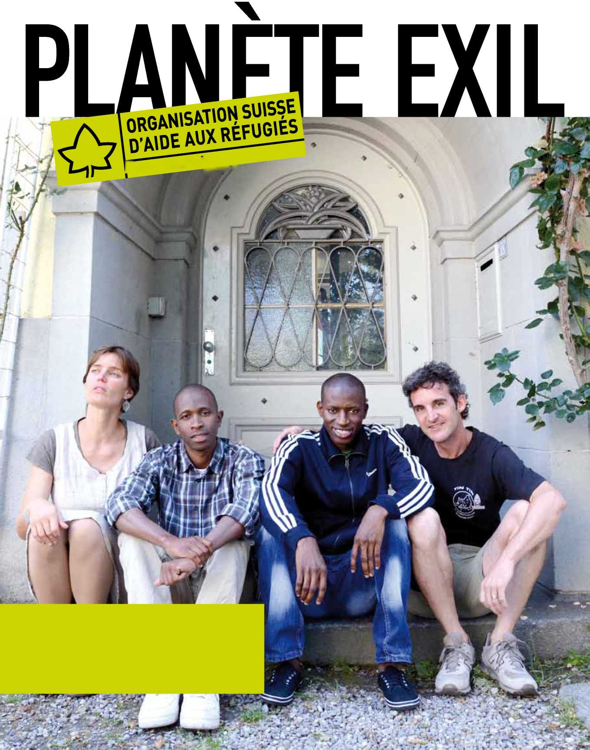

Le journal de l'Organisation suisse d'aide aux réfugiés OSAR

No 62 Septembre 2013

rwv/v/.osar-0'^—r<

Drivés d'enfance: des requérants d'asile mibegrs non accompagnés pages2 à 5

Reportage: Qugnd tombe le couperet du 18e anniversaire pages 6 et7

**éditorial**

**Thème: des requérants d'asile mineur non accompagnés**

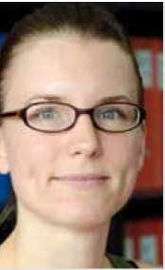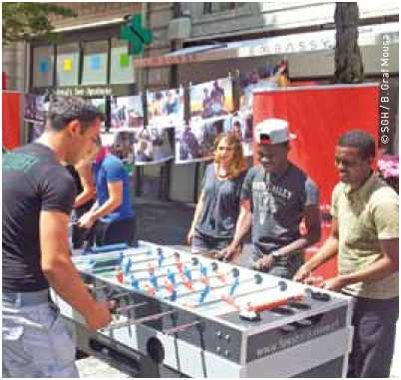

Seuls en quête d'une vie meilleure

En moyenne, 3500 enfants et adolescents par année passent par une procédure d'asile. Sur les 28 631 nouvelles demandes d'asile déposées l'an dernier, 485 émanent de mineurs non accompagnés. *Par Barbara Graf Mousa*

Les RMNA sont en premier lieu des jeunes.

Chère lectrice, cher lecteur,

Les enfants et adolescents qui se réfugient seuls en Suisse ont particulièrement besoin de protection. La Convention de l'ONU rela­tive aux droits de l'enfant le reconnaît et oblige aussi la Suisse à soutenir tout spécialement les requérants d'asile mineurs non accompa­gnés (MNA). Comme pour n'importe quels autres enfants, toutes les mesures prises par l'État doivent en priorité tenir compte de leur bien-être. Pour répondre à cette obligation, il y a des mesures à prendre à maints égards: le droit d'asile suisse prévoit que les enfants et adolescents non accompagnés doivent être soutenus par une personne dite de confiance. Mais dans la pratique, on constate de grandes différences d'un canton à l'autre en ce qui concerne la qualification, l'indépendance, l'accessibilité et l'engagement de ces per­sonnes. L'OSAR réclame par conséquent des directives claires et homogènes sur le plan fédéral. Par ailleurs, les cantons ne disposent pas tous de structures d'héber­gement appropriées. Il importe également que l'audition menée durant la procédure d'asile soit adaptée à l'âge du requérant. Enfin, il ne faut renvoyer aucun MNA de Suisse sans s'être préalablement assu­ré d'une prise en charge adéquate dans le pays d'origine ou dans un pays tiers et de la conformité du renvoi au bien-être de l'enfant. Car sous l'appellation tech­nique de MNA, ce sont des destins d'en­fants et d'adolescents qui sont en jeu.

Seraina Nufer, juriste

**Photo de couverture:**

**Michelle Hogger et Patrick Klausberger accompagnent avec beaucoup de compréhen­sion Muhsin et Abdul, deux requérants d'asile mineurs non accompagnés, dans leur vie quotidienne au centre de transit de Sonnenhof à Emmenbrücke.**

© **OSAR/René Worni**

Ce sont pour la plupart des jeunes hommes entre 15 et 18 ans. Partis d'Érythrée, d'Afghanistan et de Tunisie, d'un des États ouest-africains et de plus en plus aussi de Syrie, ils se rendent jusqu'en Suisse par leurs propres moyens. Les requérants d'asile mineurs non accompagnés (RMNA) figurent parmi les enfants et adolescents officiellement enregistrés en Suisse. Quand on y ajoute les sans-papiers qui séjournent en Suisse sans leurs parents ni aucune autre personne investie du droit de garde, on parle de Mineurs Non Accompagnés (MNA). Le nombre de cas non recensés est difficile à estimer. Terre des hommes parle de plus de 600 MNA par année. En 2008/2009, l'ONG a enquêté sur la dispari­tion de migrant-e-s mineur-e-s non accompagné- e-s en Suisse, en Belgique, en France et en Espagne. Résultat de cette étude intitulée «Disparitions, départs volontaires, fugues. Des enfants de trop en Europe?»: 50 % des mineurs placés dans des familles d'accueil ou des centres ont fugué et 40 % des RMNA disparaissent après le rejet de leur demande d'asile.

**Priorité au bien-être de l'enfant** Sur le plan mondial, près de la moitié des réfugiés sont des enfants, d'après le Haut

Commissariat des Nations unies pour les réfugiés. Le HCR s'engage depuis des années en faveur des réfugiés mineurs non accompa­gnés. En juin 2012, il a publié à ce sujet un document de référence intitulé «Cadre de Protection des Enfants». La protection des mineurs présente encore trop de lacunes: «Après la douleur que représente le fait d'être séparés de leur famille, nombre de ces enfants sont forcés d'emprunter des itinéraires dange­reux lors de leur fuite. Beaucoup tombent entre les griffes de trafiquants. Livrés à eux-mêmes, ils ne doivent donc pas seulement endurer les fatigues et les dangers de la fuite, mais aussi les difficultés inhérentes aux procédures d'asile dans les pays d'arrivée», résume le HCR. Les MNA sont particulièrement touchés par la violence, l'oppression et les persécutions. Mais dans les procédures d'asile, les développements relatifs aux droits de l'enfant ne sont souvent pas pris en considération. C'est pourquoi l'objectif prioritaire du HCR et de l'OSAR est de mieux sensibiliser les spécialistes du système de l'asile aux besoins spécifiques de ces enfants et adolescents dont il faut traiter les demandes d'asile en priorité. Le bien-être de l'enfant passe en premier. Il implique par exemple des conditions d'hébergement et d'encadrement appropriées, ainsi que le droit à une formation et à un perfectionnement.

**Liens et informations complémentaires**

* Étude de «Terre des hommes»: [www.tdh.ch/fr/documents/disparitions- departs-volontaires-fugues-des-enfants-de- trop-en-europe](http://www.tdh.ch/fr/documents/disparitions-departs-volontaires-fugues-des-enfants-de-trop-en-europe)
* Haut Commissariat des Nations unies pour les réfugiés, cadre de Protection des Enfants, le

26 juin 2012, [www.refworld.org/cgi-bin/texis/vtx/](http://www.refworld.org/cgi-bin/texis/vtx/) rwmain/opendocpdf.pdf?reldoc=y&docid= 512de8842 et plus généralement: [www.refworld.org/children.html](http://www.refworld.org/children.html)

* [www.humanrights.ch/de/Instrumente/UNO- Organe/CRC/GC/idart_3996-content.html](http://www.humanrights.ch/de/Instrumente/UNO-Organe/CRC/GC/idart_3996-content.html)

**Rapport-pays: Afghanistan**

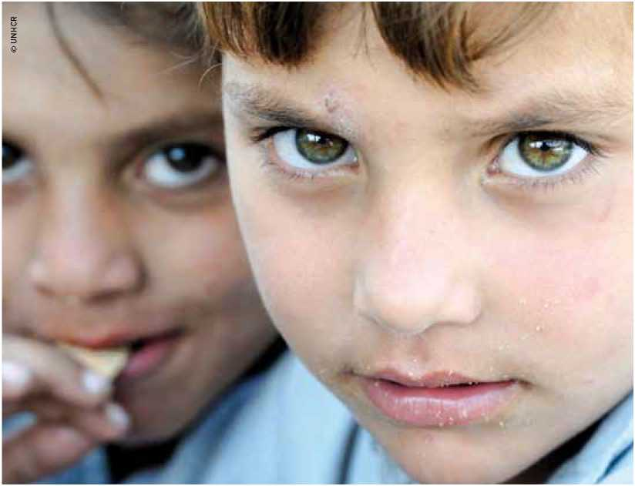

Des garçons afghans au camp de réfugiés: ils ont échappé au sort des «bacha bazi».

Des garçons afghans victimes d'un jeu cruel

Dans quelques régions du monde, les enfants sont exposés à une forme particulière d'abus. En mars 2013, l'analyse-pays de l'Orga­nisation suisse d'aide aux réfugiés a rassemblé des informations sur une pratique répandue en Afghanistan. Des hommes riches s'attachent des garçons démunis et les exploitent pour asseoir leur prestige. *Par Alexandra Geiser, experte-pays de l'OSAR*

Y a-t-il en Afghanistan des garçons contraints de se prostituer avec des hommes adultes? Cette demande a été adressée au printemps à l'analyse-pays de l'OSAR par un service de consultation juridique qui représentait un requérant d'asile mineur originaire d'Afghanis­tan pendant sa procédure d'asile en Suisse. Des garçons forcés de se prostituer en Afghanistan? Cela semble inconcevable. Pourtant, lors des recherches effectuées par la suite, nous sommes tombés sur le «bacha bazi».

**Propriétés de leurs maîtres** «Bacha bazi» signifie jouer avec des garçons. Des hommes riches s'attachent des garçons âgés de onze à seize ans pour les faire danser à des fêtes dans des vêtements de femmes. Dans bien des cas, il y a aussi des abus sexuels. Le «bacha baz», c'est-à-dire l'homme riche qui joue avec des garçons, exhibe ainsi sa puis­sance. Son prestige est d'autant plus grand que son danseur est beau ou qu'il danse bien. Les «bachis», comme on appelle les jeunes dan­seurs, sont la propriété de puissants seigneurs de la guerre, de chefs de la police locale ou de riches hommes d'affaires. Orphelins ou issus de familles pauvres, ils sont généralement enlevés ou arrachés à la rue et n'ont ensuite pratiquement aucun moyen de quitter leurs maîtres. Des rapports font état de bachis qui ont été assassinés par leurs maîtres en tentant de s'évader.

La danse des garçons est une pratique séculaire. D'après des recherches menées dans les années septante en Afghanistan, Ingeborg Baldauf, qui enseigne les sciences sociales à l'Université Humboldt de Berlin, en arrive à la conclusion que l'amour des garçons découle de la séparation stricte des deux sexes et de la moindre valeur des filles dans la société islamique patriarcale. Avant la guerre contre l'Union soviétique, il était de mise de solliciter le consentement du père d'un jeune danseur. Mais pendant la guerre, beaucoup de garçons ont été enlevés. Les moudjahidines se sont emparés de leurs «bachis» par la violence et la danse des garçons est devenue un divertisse­ment prisé par les combattants qui restaient des mois sans voir leurs familles.

La danse des garçons était surtout répan­due au Nord de l'Afghanistan dans la zone d'influence des seigneurs de la guerre tadjiks et ouzbeks. Entre-temps, la pratique s'est égale­ment répandue dans les régions du Sud et à Kabul. Dès que le jeune danseur entre dans la puberté, son propriétaire l'échange contre un garçon plus jeune. Le temps passé comme «bachi» laisse de profondes séquelles chez la plupart des garçons. Cette expérience les stigmatise à vie. C'est pourquoi nombre d'entre eux quittent définitivement leurs communes et leurs familles. Les garçons traumatisés finissent à la rue et à l'écart. Ils sombrent souvent dans la toxicomanie et survivent en mendiant, en se prostituant ou en dansant lors de certaines occasions.

**Un espoir de sécurité** S'il advient par hasard qu'une affaire de «bacha bazi» est traduite en justice, seuls les garçons sont généralement inculpés. Les victimes mineurs de violence sexuelle sont arrêtées et accusée d'avoir eu des rapports sexuels extra­conjugaux.

La procédure d'asile du jeune Afghan sus­mentionné n'est pas encore conclue. Par honte et parce qu'il était très traumatisé par les abus subis, l'intéressé n'a pas pu parler tout de suite des souffrances endurées. Aujourd'hui, il béné­ficie d'un suivi psychologique et espère obtenir une réponse positive de la part des autorités suisses en charge de l'asile.

**Thème: des requérants d'asile mineur non accompagnés**

Un encadrement personnel crée une base de confiance et ouvre des perspectives

Le traitement des requérants d'asile mineurs non accompagnés diffère beaucoup d'un canton à l'autre. Quelques cantons ont ouvert, conformément aux directives de la Convention des Nations unies relative aux droits de l'enfant, des centres spéciaux adaptés aux besoins des enfants et adolescents. Les fluc­tuations du nombre de RMNA se répercutent sur les infrastructures cantonales, comme le montrent les exemples de Bâle et Zurich. *Von Barbara Graf Mousa*

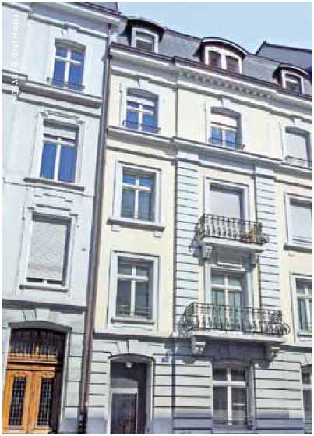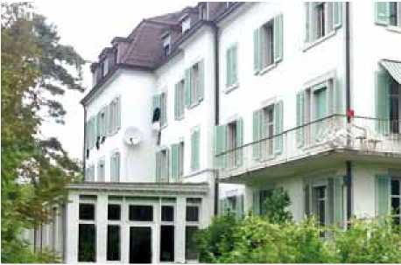

À Bâle, le foyer pour RMNA est en plein centre-ville.

Le foyer de Lilienberg zurichois à environ une bonne heure

Est-il judicieux d'imposer dans l'ensemble du pays un modèle contraignant pour l'héberge­ment et la formation des mineurs non accom­pagnés? «Il n'existe probablement pas une solution unique valable pour toute la Suisse», objecte la directrice du WUMA de Bâle Gaby Füger Naef. «Il faut considérer séparément les conditions en vigueur dans chaque canton en gardant toujours en vue le bien-être des jeunes. Vu le nombre de jeunes qu'il accueille, le centre de Lilienberg, situé dans la petite commune d'Affoltern, peut créer ses propres structures, alors que pour les rares RMNA de Bâle, il est plus judicieux de pouvoir utiliser les infrastruc­tures d'une grande ville.»

Simea Merz Deme, directrice du service central Mineurs Non Accompagnés à l'Amt für Jugend und Berufsberatung de la direction cantonale de l'éducation à Zurich, partage cet avis: «Je pense aussi que la manière d'aborder la promotion scolaire des adolescents non accom­pagnés dépend largement de leur nombre et de

leur lieu de séjour. Mais indépendamment du stade de la procédure, il faudrait toujours offrir aux RMNA une structure de jour et un soutien individuel adéquats dans le domaine de la for­mation, afin de favoriser le bien-être de l'enfant, car la formation constitue un droit fondamental de l'enfance. C'est pourquoi une uniformisation ou du moins une certaine standardisation serait particulièrement importante sur ce point précis.»

**Le foyer de Bâle pour les requérants d'asile mineurs non accompagnés** Dix jeunes hommes et cinq jeunes femmes trouvent refuge et encadrement au foyer pour requérants d'asile mineurs non accompa­gnés (WUMA) de Bâle. Jusqu'à l'âge de 16 ans, ils vont à l'école publique; par la suite, ils peuvent entrer en classe d'intégration et d'orientation professionnelle ou choisir une autre passerelle parmi celles que propose l'école. Le WUMA est rattaché à l'aide sociale.

Les adolescents sont encadrés, stimu­lés et occupés par six travailleurs sociaux diplômés et une étudiante de la HES de travail social: «Nous disposons actuellement de 420 pour-cent de poste», explique Gaby Füger Naef qui dirige le WUMA depuis deux ans. «Nous travaillons d'après le système des personnes de référence. Chaque colla­borateur est responsable d'encadrer per­sonnellement trois à quatre adolescents et collabore avec divers partenaires du réseau, par exemple des enseignantes, des avocats et des conseillers juridiques.»

Une personne de l'équipe est respon­sable des offres de groupe et met au point des ateliers spécifiques pour les groupes cibles, ainsi que des activités de prévention, des offres de formation complémentaires, d'intégration et de loisirs. L'équipe est présente chaque jour de sept à vingt-deux heures. Une entreprise externe assure le service de nuit avec du personnel spéciale­ment sensibilisé.

Tous les jeunes ont un orienteur profession­nel, chargé de défendre leurs intérêts person­nels et financiers. Ce dernier se voit investi de l'autorité parentale.

Le foyer de Zurich pour les mineurs non accompagnés

En tant qu'établissement de droit public indé­pendant mais appartenant à la ville de Zurich, l'Organisation d'asile Zurich (AOZ) fournit des prestations dans le domaine de l'asile et de la migration pour les communes, la ville et le canton de Zurich, ainsi que pour d'autres mandants de la région zurichoise. Son cahier des charges comprend l'aide sociale, l'enca­drement et l'aide d'urgence, la formation et l'insertion professionnelle, ainsi que la

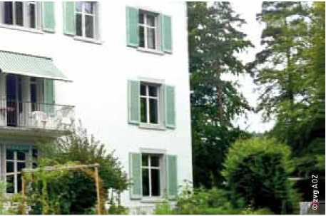Dans le domaine de l'accompagnement et de la représentation des mineurs non accompagnés, il est indispensable que les jeunes soient assis­tés par des spécialistes indépendants. L'OSAR saluerait des recommandations homogènes de la Confédération pour la représentation des enfants et adolescents non accompagnés. «Du point de vue du service central Mineurs Non Accom­pagnés, assure la directrice Simea Merz Deme, il serait souhaitable que les différents cantons s'ef­forcent d'unifier la pratique en matière d'accom­pagnement et de représentation des RMNA, en dépit du fait que le nombre de requérants d'asile non accompagnés varie fortement de l'un à l'autre. Le nouveau droit de protection de l'enfant et de l'adulte pourrait les y aider (uniformisation de la pratique relative à l'art. 306, al. 2, du Code civil). Reste à savoir si l'assistance judiciaire, la représentation légale durant la procédure d'asile et le rôle de personne de confiance incomberont ensuite à un seul et même service, comme c'est le cas dans le canton de Zurich.»

de la ville de Zurich peut accueillir plus de 70 mineurs.

Les participants à l'atelier sur les «droits des enfants» organisé à Berne lors du symposium sur l'asile de janvier 2013 ont exprimé leurs réserves à propos de la pratique de la Suisse qui consiste à accorder un statut temporaire aux jeunes requé­rants d'asile jusqu'à leur majorité («Aging Out»). Il ressort en effet de la Convention relative aux droits de l'enfance et du principe du bien-être de l'enfant que ces demandes doivent être traitées en priorité. Les participants sont arrivés à la conclusion qu'il faudrait envisager non seulement la possibilité pour les enfants et adolescents non accompagnés de déposer leur propre demande d'asile, mais aussi d'autres possibilités de protec­tion comme celles que pourrait offrir la pratique cantonale des cas de rigueur. En Suisse, les jeunes peuvent être placés en détention en vue de l'expulsion dès l'âge de 15 ans. L'OSAR s'y oppose fermement.

Droits des enfants dans la procédure d'asile

Pour les jeunes eux-mêmes, la préoccupation première a trait à l'insécurité et à la crainte de voir leur demande d'asile rejetée, mais aussi au souhait d'obtenir une régularisation de leur statut de séjour et de trouver un emploi ou une place d'apprentissage. Le fait d'être séparés de leur famille leur pèse beaucoup, de même que les problèmes rencontrés lorsqu'il s'agit de se rendre à l'étranger, par exemple pour les voyages d'études, comme le montrent les résultats du projet «Speak Out» réalisé par le Conseil suisse des activités de jeunesse (CSAJ) à l'attention des requérants d'asile mineurs non accompagnés.

Une approche homogène pour une protection complète des enfants

Les mineurs doivent pouvoir accéder sans entrave à la procédure d'asile, même s'ils n'ont pas de documents de voyage. Le Haut Commissariat des Nations unies pour les réfugiés aimerait que le principe de protection des enfants guide les actions des responsables à tous les niveaux, afin d'atténuer et de combattre les risques encourus par les réfugiés mineurs non accompagnés. Cette approche qualifiée de «child protection systems approach» implique que tous les acteurs doivent contribuer à une protection complète des enfants. Ceux-ci doivent par principe être reconnus comme détenteurs de droits. Il faut avant tout évi­ter les abus, la négligence, la violence et l'exploi­tation. Toutes les actions et solutions s'orientent prioritairement sur le bien-être de l'enfant, comme le stipule l'article 3 de la Convention des Nations unies relative aux droits de l'enfance, entrée en vigueur en Suisse en 1997. Le Haut Commissariat des Nations unies et l'UNICEF élaborent en ce moment, pour le contexte européen, des directives concernant les réfugiés mineurs non accompa­gnés. *OSAR*

**Liens et informations complémentaires**

* Conseil suisse des activités de jeunesse, projet

«Speak out»: [www.sajv.ch/de/projekte/speak-out/](http://www.sajv.ch/de/projekte/speak-out/)

* La Fondation Suisse du Service Social Internatio­nal: [www.ssiss.ch](http://www.ssiss.ch) et [www.ssiss.ch/fr/colloque_](http://www.ssiss.ch/fr/colloque_) national_2013_de_l_adem

promotion de l'intégration sociale. Avec le centre pour MNA de Lilienberg pour l'aide sociale cantonale, l'AOZ prend en charge l'hébergement et l'encadrement socio-édu­catif des requérants d'asile mineurs non accompagnés. Leur représentation légale et leur défense juridique durant la procédure d'asile relèvent par contre de la compétence du service central Mineurs Non Accompagnés (MNA) subordonné à l'Amt für Jugend und Berufsberatung (AJB) de la direction canto­nale de l'éducation à Zurich.

Le centre de Lilienberg existe depuis les années 90. Il est reconnu par l'AJB en tant que foyer pour les jeunes. Neuf assistants sociaux, six enseignants, des étudiants de la HES de travail social, ainsi que des collabo­rateurs du service de nuit et du week-end, y encadrent jusqu'à 70 requérants d'asile et réfugiés mineurs (enfants et adolescents non accompagnés titulaires d'un permis N, F ou B) 365 jours par année, 24 heures sur 24. Les enfants et adolescents ont généra­lement entre 12 et 17 ans. Mais les limites d'âge peuvent être dépassées dans les deux sens, notamment pour éviter de séparer des fratries. Les besoins spécifiques des adoles­cents non accompagnés passent au premier plan: ils sont suivis individuellement, de façon aussi constante que possible par la même personne de référence, et scolarisés d'abord dans des classes qui font partie du centre. Celui-ci propose aussi des loisirs judicieux et des structures de jour adaptées à leur âge.

**Pétition pour Sri Lanka** Le 3 septembre 2013, l'Organisation suis­se d'aide aux réfugiés OSAR lance, avec la

Gesellschaft für bedrohte Volker et Amnesty International, une pétition pour la protec­tion des droits humains et l'élucidation des crimes de guerre au Sri Lanka. Le Conseil fédéral doit s'impliquer davantage sur le plan international pour que les crimes de guerre présumés de l'armée et des Tigres de libération de l'Eelam tamoul (LTTE) au Sri Lanka fassent l'objet d'une enquête crédible, indépendante et internationale. Les autorités suisses ne doivent pas renvoyer de réfugiés originaires du Sri Lanka, ni conclu­re d'accords de réadmission avec ce pays. La collecte de signatures dure jusqu'au 30 octobre 2013. [www.sri-lanka-kampagne.ch](http://www.sri-lanka-kampagne.ch)

**Reportage**

Quand tombe le couperet du 18e anniversaire

Nous étions si impatients d'être enfin majeurs et de lever le voile sur les derniers secrets prometteurs du monde adulte. C'était pour nous un événement. Beaucoup de requérants d'asile mineurs non accompagnés risquent par contre d'être renvoyés après leur 18e anniversaire. *Par Barbara Graf Mousa*

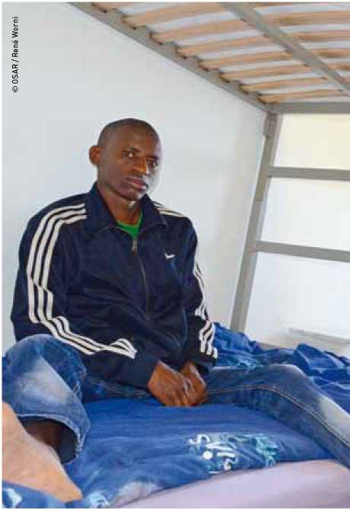

Muhsin et Abdul (noms modifiés) ont fui seuls en Suisse.

Muhsin et Abdul (noms modifiés) sont quant à eux pleins de crainte et d'inquiétude à l'approche de leur majorité. L'un et l'autre sont partis seuls d'Afrique de l'Ouest pour se réfugier en Suisse. Comme leurs demandes d'asile sont encore en souffrance, ils préfèrent ne pas évoquer les motifs de leur fuite. Quand on lui demande son âge, Muhsin s'assombrit et répond d'une voix à peine audible: «17 ans, bientôt 18.» Pour ces deux requérants d'asile mineurs non accompagnés (RMNA en jargon administratif), la majorité sonne le glas d'une courte période de jeunesse, enfin un peu préservée. Une petite année durant, ils ont en effet expérimenté par eux-mêmes, au centre transitoire de Sonnenhof à Emmenbrücke, ce que c'est que d'avoir quelqu'un qui s'occupe d'eux et qui se soucie de savoir s'ils vont à l'école, s'ils sont en bonne santé, s'ils mangent régulièrement, s'ils s'habillent en fonction de la météo et s'ils jouent au football plutôt que de tuer le temps seuls dans leur chambre. «Je suis content et reconnaissant d'être ici», assure Muhsin et son visage s'illumine un peu. «Ici, tout le monde est très sympa et prêt à rendre service.» Mais les requérants d'asile mineurs non accompagnés vont sur leurs 18 ans et seront désormais considérés comme des adultes. Ils vont ainsi perdre les droits dont ils jouissaient en tant que mineurs, dans le cadre de la protection de l'enfance prescrite par la loi. L'école obligatoire étant terminée, il leur reste dans le meilleur des cas des offres de promotion linguistique et de formation professionnelle comme c'est le cas dans le canton de Lucerne.

**Solitude et énorme pression psychique** «La majorité des RMNA reçoivent la réponse à leur demande d'asile une fois qu'ils ont passé le cap des 18 ans et les décisions sont généralement négatives. L'information circule parmi les jeunes, ce qui ne nous facilite pas la tâche», déclare Michelle Hogger qui s'occupe de l'encadre­ment. «C'est bien dommage que les prestations d'intégration des jeunes dont la demande d'asile est en souffrance ne soient pas prises en considé­ration. C'est le cas uniquement s'ils obtiennent le permis B ou l'admission provisoire. Car la plupart des RMNA se donnent beaucoup de peine: ils apprennent vite l'allemand, suivent des cours de langue ou travaillent dans une entre­prise de Caritas Lucerne, apportent leur aide à la commune, par exemple lors de manifestations sp ortives, effectuent des travaux de nettoyage et de réparation au centre.» Revenus de leur prudence initiale, Muhsin et Abdul veulent aussi savoir précisément ce qu'ils peuvent encore faire pour obtenir le droit de rester en Suisse: «J'aime­rais prendre part à la vie sociale», soupire Abdul. «Je sais comment on se comporte, je respecte les lois de ce pays. Parfois je me demande ce que je pourrais bien faire de plus.» Certains RMNA souffrent beaucoup de la pression psychique liée à cette période d'attente, d'incertitude, de solitude et de sous-occupation. Ils perdent la motivation et s'isolent. Michelle Hogger explique qu'ils ont justement dû envoyer un mineur en psychiatrie pour cette raison. «Aucun d'eux n'a quitté son pays et sa famille de son plein gré», assure la socio-anthropologue. «Beaucoup sont hantés par de terribles histoires de fuite. Ils ont affreusement peur de devoir repartir et ne voient pas d'autre solution.»

Avec le directeur du centre pour RMNA Patrick Klausberger et une stagiaire, Michelle Hogger accompagne actuellement 21 mineurs. Parmi eux cinq filles, dont une de seulement 13 ans. «Un garçon de 11 ans nous a été envoyé voici deux semaines, poursuit Michelle Hogger. Nous avons dû faire appel à une famille d'accueil en urgence pour sa prise en charge. À vrai dire, ces enfants devraient être placés dans un foyer et suivis de près par des professionnels. Après une longue valse-hésitation, nous avions pour la pre­mière fois fini par obtenir une place de ce genre pour la fille. Mais nous n'avons pas pu trouver le financement.» La fille doit maintenant être hébergée dans une famille d'accueil. Les filles sont souvent très traumatisées, parce qu'elles ont fui pour des motifs spécifiques à leur sexe comme une menace d'excision ou de viol.

«Avec les jeunes, nous parlons du moment présent et de l'avenir plutôt que des motifs de leur fuite», déclare Patrick Klausberger. «Ils doivent déjà suffisamment revenir sur le sujet lors les auditions. Partir ensemble en camp ou en excursion crée une base de confiance. Ils sont alors plus disposés à s'ouvrir et à parler d'eux.»

Ce sont en premier lieu des jeunes

Les deux Ouest-africains Muhsin et Abdul souhaitent par-dessus tout pouvoir suivre une formation en Suisse et gagner leur vie. Abdul aimerait devenir infirmier. Le francophone Muhsin s'est toujours rêvé enseignant. Lorsqu'il a été attribué à la Suisse alémanique, on le lui a déconseillé. «Ce serait certainement judicieux pour tous les intéressés que la langue et d 'autres connaissances préalables soient prises en compte lors de l'attribution», observe Patrick Klausberger qui dirige le centre pour RMNA depuis cinq ans. Pour avoir travaillé au Cambodge pendant sept ans, notamment avec des enfants de la rue, il connaît parfaitement son métier, ainsique les obstacles financiers. En raison de la constante fluctuation du nombre de requérants d'asile attribués au canton, il a déjà vu venir et partir de nombreux collaborateurs. Malgré le grand engagement dont font également preuve les autorités scolaires et le corps enseignant, il n'est guère possible d'effectuer un travail sur le long terme avec les jeunes. «Ici, les RMNA sont malheureusement considérés d'abord comme des requérants d'asile et ensuite seulement comme des jeunes, fait remarquer l'assistant social. C'est pourquoi tout doit être financé par le biais du système d'asile. Si on inversait ces priorités, on pourrait générer d'autres fonds pour la formation et l'hébergement. En comptant tous les coûts inhérents au système actuel, on réaliserait même des économies sur le long terme.»

Au centre de Sonnenhof, des mineurs occupent des chambres de deux à quatre per­sonnes du même sexe, dans un secteur spécial qui peut accueillir jusqu'à 30 jeunes à l'étage supérieur. Séparé par une porte vitrée avec l'ins­cription «Stop», cet espace n'est accessible que pour les RMNA munis d'un badge spécial. Les visiteurs doivent s'annoncer au bureau auprès de la direction des RMNA. Muhsin et Abdul se partagent une chambre avec vue sur le Rigi et le Pilate. «Comme nous faisons tous les deux le ramadan, nous ne cuisinons qu'à la tombée de la nuit», expliquent-ils. Ils ont vite appris à gérer de façon économe leur budget de 84 francs par semaine. Ils font eux-mêmes la cuisine, la lessive et le nettoyage. Une fois par semaine, ils préparent un repas avec l'équipe de direction qui fait office de parents pour toutes les affaires de la vie quotidienne. «Ils peuvent à tout moment venir vers nous sans devoir s'annoncer; c'est très important pour les jeunes», explique Michelle Hogger.

**Un lotissement d'ouvriers transformé en centre pour requérants d'asile** La transformation de la maison généreuse­ment construite en 1924 pour les ouvriers de l'industrie locale et protégée par les monuments historiques a commencé au milieu des années 1980 avec un premier centre pour 150 requé­rants d'asile. Sonnenhof hébergeait autrefois des migrantes d'Italie et d'Espagne venues travailler dans la fabrique de soie synthétique «Viscose Emmenbrücke» (aujourd'hui Monosuisse) pour améliorer leur ordinaire. Ce centre tenu par Caritas sur mandat du canton de Lucerne offre aujourd'hui de la place pour 120 requé­rants d'asile. Des personnes réfugiées en Suisse pour échapper à la guerre ou à la pauvreté, à la maladie et à la misère y séjournent en attendant une réponse à leur demande d'asile. À Sonnen- hof, l'extraordinaire histoire de l'industrie de la commune d'Emmen s'imbrique dans l'histoire plus récente de la migration et de l'actuelle politique d'asile. Jusqu'à la fin des années 1980, «Visco Suisse», «Swiss Steel», «Ruag» et d'autres grandes entreprises ont embauché des milliers de migrants venus d'Italie, d'Espagne et des Balkans. Aujourd'hui, plus de 30 % des quelque 28‘000 habitants d'Emmen n'ont pas le passeport suisse. Les RMNA participent à la vie associative et peuvent utiliser l'infrastructure sportive de la commune. Il y a ainsi à Emmen beaucoup de rencontres multiculturelles et bienveillantes, comme en témoigne Abdul: «La première fois que j'ai pris le train, j'ai demandé à une femme à la gare de m'indiquer la bonne voie. Elle m'a très aimablement accompagné jusque sur le quai.» Abdul sourit et ses traits se détendent un instant. «La mentalité suisse ne m'est pas étrangère, assure-t-il. Quand j'étais enfant, j'ai reçu dans mon pays les mêmes conseils que ceux que me prodiguent ici les enseignants et le personnel d'encadrement.»

Ces deux garçons mineurs sont face à un avenir incertain.

Michelle Hogger, directrice p.i. du centre de RMNA à Sonnenhof, ouvre la porte du quartier réservé aux RMNA.

©OSAR / René Worni

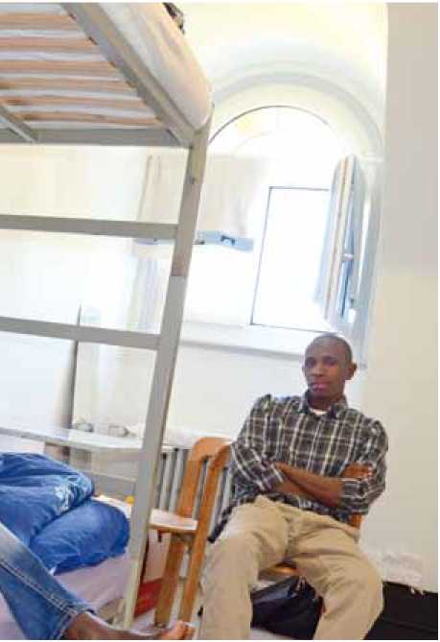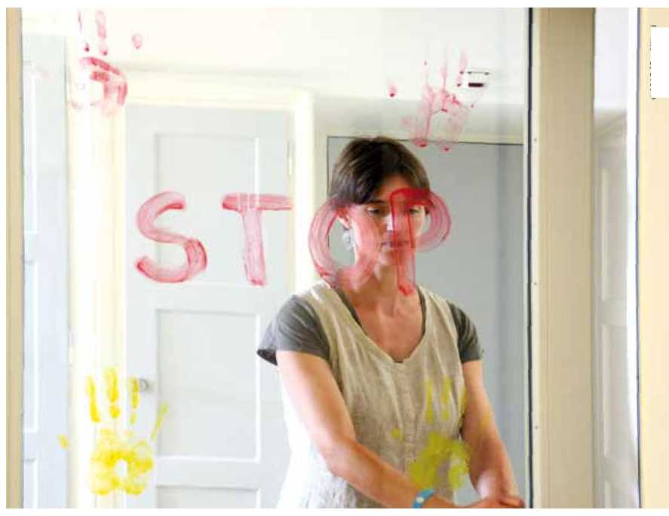

**OSAR: Offres de formation**

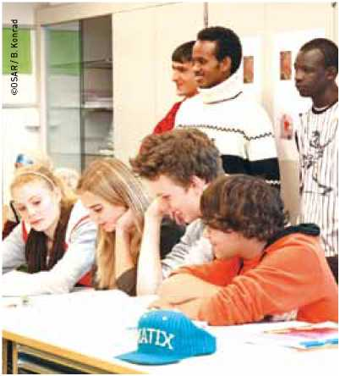

Un travail de formation avec des réfugiés

L'équipe de formation de l'OSAR propose en Suisse romande et alémanique un large éventail d'offres de formations continues, d'informations et de ren­contres avec des réfugiés. Elle organise chaque année plus de 100 journées de projet et ateliers sur des thèmes comme la fuite, l'asile et l'intégration dans des écoles, des paroisses et des centres de formation de la Suisse en­tière. De nombreuses formations continues pour adultes complètent l'offre. *Par Barbara Zahrli, responsable de la formation à l'OSAR*

Les rencontres avec des réfugiés laissent une empreinte durable.

Quel que soit le public cible, l'équipe de formation de l'OSAR organise ses cours selon une approche empirique: les enfants et ado­lescents se glissent dans la peau d'un réfugié et expérimentent plusieurs étapes d'une fuite. Dans un atelier, ils en apprennent davantage sur les motifs de la fuite et sur ce que vivent les requérants d'asile en Suisse. Un réfugié retrace chaque fois son parcours et discute directement avec eux de toutes les questions brûlantes. «J'aiété très impressionnée par le vécu personnel des réfugiés. Maintenant, je comprends mieux ce que signifient la fuite, l'asile et l'acclimatation à un nouveau pays», commente Eliane Winter- berger. L'avis de cette élève est représentatif de ce qu'ont ressenti de nombreux jeunes lors de la journée de formation de l'OSAR.

Des réponses ouvertes et sincères

Une vingtaine de réfugiés reconnus collaborent avec l'équipe de formation de l'Organisation suisse d'aide aux réfugiés. Leurs connaissances et compétences assurent plus d'impact et d'authenticité aux journées de projet. «Je suis très heureux d'avoir la possibilité de sensibiliser ainsi la jeune génération de Suisse à la théma­tique de l'asile et de l'informer de ce que vivent les réfugiés, assure le coordinateur de la forma­tion Gasim Nasirov qui travaille depuis 2011 au sein de l'équipe de formation de l'OSAR. Je suis fier de faire partie de l'équipe de formation de l'OSAR. Les jeunes en profitent beaucoup, parce qu'ils reçoivent des informations et des réponses ouvertes et sincères à leurs questions de la part d'une personne directement concer­née.» Les questions critiques et la sensibilité aiguisée des jeunes représentent un réel défi. Car la plupart côtoient des enfants de réfugiés et de migrants à l'école et pendant leur appren­tissage, dans leur quartier et durant leurs loisirs. Ils prennent le pouls de la société. Avec les journées de projet, l'équipe de l'OSAR apporte une contribution importante à la formation politique; elle aide à combattre le racisme et favorise l'intégration.

**Toujours plus d'adultes profitent de l'offre** Même les professionnels du social, de la sécurité et de la santé utilisent les offres de formation de l'OSAR. Les cours de formation continue pour adultes aident à se forger une opinion nuancée et à mieux comprendre la situation; elles améliorent l'interaction avec les migrant-e-s. Nous sommes spécialisés dans les thèmes liés aux compétences transculturelles, à la migration et aux traumatismes: testez-nous!

Des fondations et des fonds de loterie cantonaux aident l'OSAR à proposer ces offres à des prix modestes.

**Nouvelles offres de formation de l'OSAR**

**Suisse romande:** jeu de rôles «Humania» pour adolescents et jeunes adultes: Humania introduit à la communication transculturelle. Ce jeu de rôles transmet des expériences sur la formation de l'identité et les processus de groupes. Que ressent-on quand on fait partie d'un groupe (famille, groupe professionnel, Nation) ou quand on en est rejeté? Quels éléments conduisent à une intégration de tout le monde dans ce groupe?

**Suisse alémanique:** atelier «enfants de réfugiés» pour enfants dès dix ans: les enfants expérimentent sur un mode ludique les thèmes «fuite et intégration». Ils se glissent dans la peau d'un réfugié et expérimentent ainsi son histoire.

[www.osar.ch/formation](http://www.osar.ch/formation)



Impressum

Edi t eur: Organisation suisse d'aide aux réfugiés OSAR, Weyermannsstrasse 10, Case postale 8154, 3001 Berne, Tél. 031 370 75 75

E-mail: [info@osar.ch](mailto:info@osar.ch), Internet: [www.osar.ch](http://www.osar.ch)

**CCP Don: 10-10000-5**



Cette certification garantit un emploi consciencieux de votre don.

Le «Planète Exil» paraî t quatre fois par an.

Tirage: 800 exemplaires

Abonnement annuel: CHF 20.-

Rédaction: Barbara Graf Mousa (bg/résponsable; Seraina Nurfer (sn), René Worni (rwo) Traductions: Sabine Dormond, Montreux

Mise en page: Bernd Konrad, Berne Impression: Rub Media AG, Wabern/Berne

Fabriqué à partir de 100% de papier recyclé